COMUNE DI
VILLANOVA MONFERRATO

PROVINCIA DI ALESSANDRIA

VERBALE DI DELIBERAZIONE
DELLA GIUNTA COMUNALE N. 59
DEL 13/09/2010

OGGETTO: AUTORIZZAZIONE ALLA PARTECIPAZIONE ALLA X^ CONFERENZA NAZIONALE DEI PICCOLI COMUNI E LA V^ CONFERENZA NAZIONALE UNIONI DI COMUNI.

L’anno duemiladieci addì tredici del mese di settembre alle ore 11,00 nella sala delle riunioni.
Esaurite le formalità prescritte dalle vigenti norme in materia vennero per oggi convocati i componenti di questa GIUNTA COMUNALE essendo presenti i signori:

 | Presente | Assente
Mauro CABIATI Sindaco | x
Renata AVONTO Vice sindaco | x
Marcello COPPI Assessore | x
Angelo MILANI Assessore |  | x
Giuseppe DE GIORGIO Assessore |  | x

Presiede il Sindaco Mauro Cabiati
Assiste il Segretario Comunale Dott. Pierangelo Scagliotti.
Il Presidente, riconosciuta legale l’adunanza, dichiara aperta la seduta.

Dato atto che gli Assessori Milani e De Giorgio hanno comunicato l’impossibilità a partecipare alla riunione di Giunta causa improrogabili impegni personali.

L A G I U N T A C O M U N A L E

Udita la relazione del Sindaco

Vista la nota del Presidente dell’Associazione Nazionale Comuni Italiani Prot. 89 in data 31/08/2010 allegata al presente atto si da costituirne parte integrante e sostanziale, concernente la comunicazione che dal 23 al 24 settembre p.v. si svolgerà a Riccione presso il Palazzo Congressi della Città, la X^ Conferenza Nazionale dei Piccoli Comuni e la V^ Conferenza Nazionale delle Unioni di Comuni;

Considerata l’importanza di partecipare a tale conferenza, in quanto si tratteranno temi quali l’associazionismo obbligatorio di cui al D.L. 78/2010, che rappresenta la base del processo riformatore degli ultimi anni. Sarà quindi occasione di confronto, dibattito e proposte dei Sindaci e degli amministratori locali di piccoli Comuni provenienti da ogni parte d’Italia, nonché una opportunità per offrire un confronto di idee e riflessioni per orientare e condizionare una stagione di riforme all’altezza delle aspettative;

Dato atto che il Comune di Villanova Monferrato è membro dell’ANCI con una popolazione inferiore ai 3000 abitanti;
Vista altresì la nota prot. N° 709 del 08/09/2010 del Presidente dell’Anci Piemonte allegata al presente atto si da costituirne parte integrante e sostanziale, ove è prevista la concessione di un contributo di €. 250,00 per favorire la partecipazione di amministratori di Comuni piemontesi alla succitata Conferenza.

Considerato pertanto che la spesa presunta derivante dalla partecipazione alla Conferenza ammonta presumibilmente a € 250,00

Ritenuto di impegnare la somma presunta di € 250,00 onde autorizzare la partecipazione del Sindaco, o suo delegato, alla X^ Conferenza Nazionale dei Piccoli Comuni e la V^ Conferenza Nazionale delle Unioni di Comuni che si svolgerà dal 23 al 24 settembre p.v. a Riccione presso il Palazzo Congressi della Città.
Dato atto che il Segretario Comunale ha espresso, ai sensi dell’art.49 - comma 1° - D.Lgs. 267/2000, parere favorevole sulla proposta di deliberazione relativamente alla regolarità tecnico-amministrativa;

Dato atto che il Responsabile del Servizio Finanziario ha espresso, ai sensi dell’art.49 - comma 1° - D.Lgs. 267/2000, parere favorevole sulla proposta di deliberazione relativamente alla regolarità tecnico-contabile e che ai sensi dell’art.151 -comma 4° - del D.Lgs. 267/2000 ha attestato che la spesa ha piena copertura finanziaria.

Ad unanimità di voti favorevoli espressi nei modi e forme di legge

D E L I B E R A

- Di autorizzare la partecipazione del Sindaco o suo delegato alla X^ Conferenza Nazionale dei Piccoli Comuni e la V^ Conferenza Nazionale delle Unioni di Comuni che si svolgerà dal 23 al 24 settembre p.v. a Riccione presso il Palazzo Congressi della Città, impegnando a tal fine la somma complessiva presunta di € 250,00.
- Di dare atto che il Comune di Villanova Monferrato è membro dell’ANCI con una popolazione inferiore ai 3000 abitanti.

- Di imputare la spesa presunta di € 250,00 all’intervento 1.01.02.03 cap. 21 del Bilancio 2010 relativo all’oggetto che presenterà la necessaria disponibilità.

- Di introitare il contributo dell’ANCI ammontante ad in importo massimo di €.250,00 alla risorsa 3050240 del Bilancio di Previsione 2010.

- Di dare atto che la liquidazione a saldo da parte del Responsabile del Servizio Finanziario avverrà dietro presentazione di regolari pezze giustificative.

- Di incaricare il Responsabile del Servizio Finanziario della rendicontazione della spesa all’ANCI Piemonte al fine dell’introito del contributo complessivo massimo di €250,00.

- Di dichiarare, a voti unanimi e favorevoli, il presente provvedimento, immediatamente eseguibile, ai sensi dell’art.134, 4° comma del D.Lgs. 267/2000.

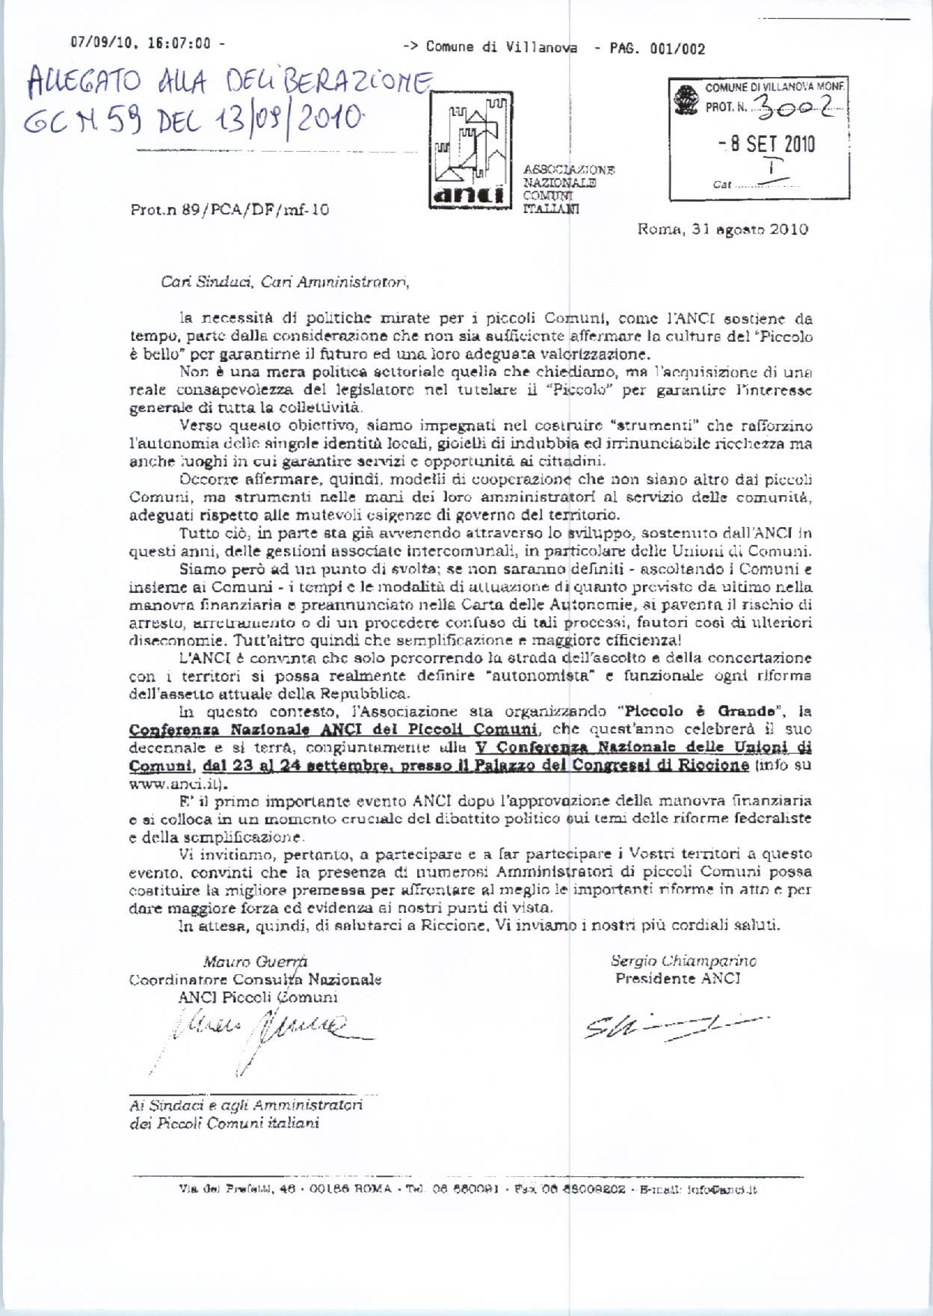

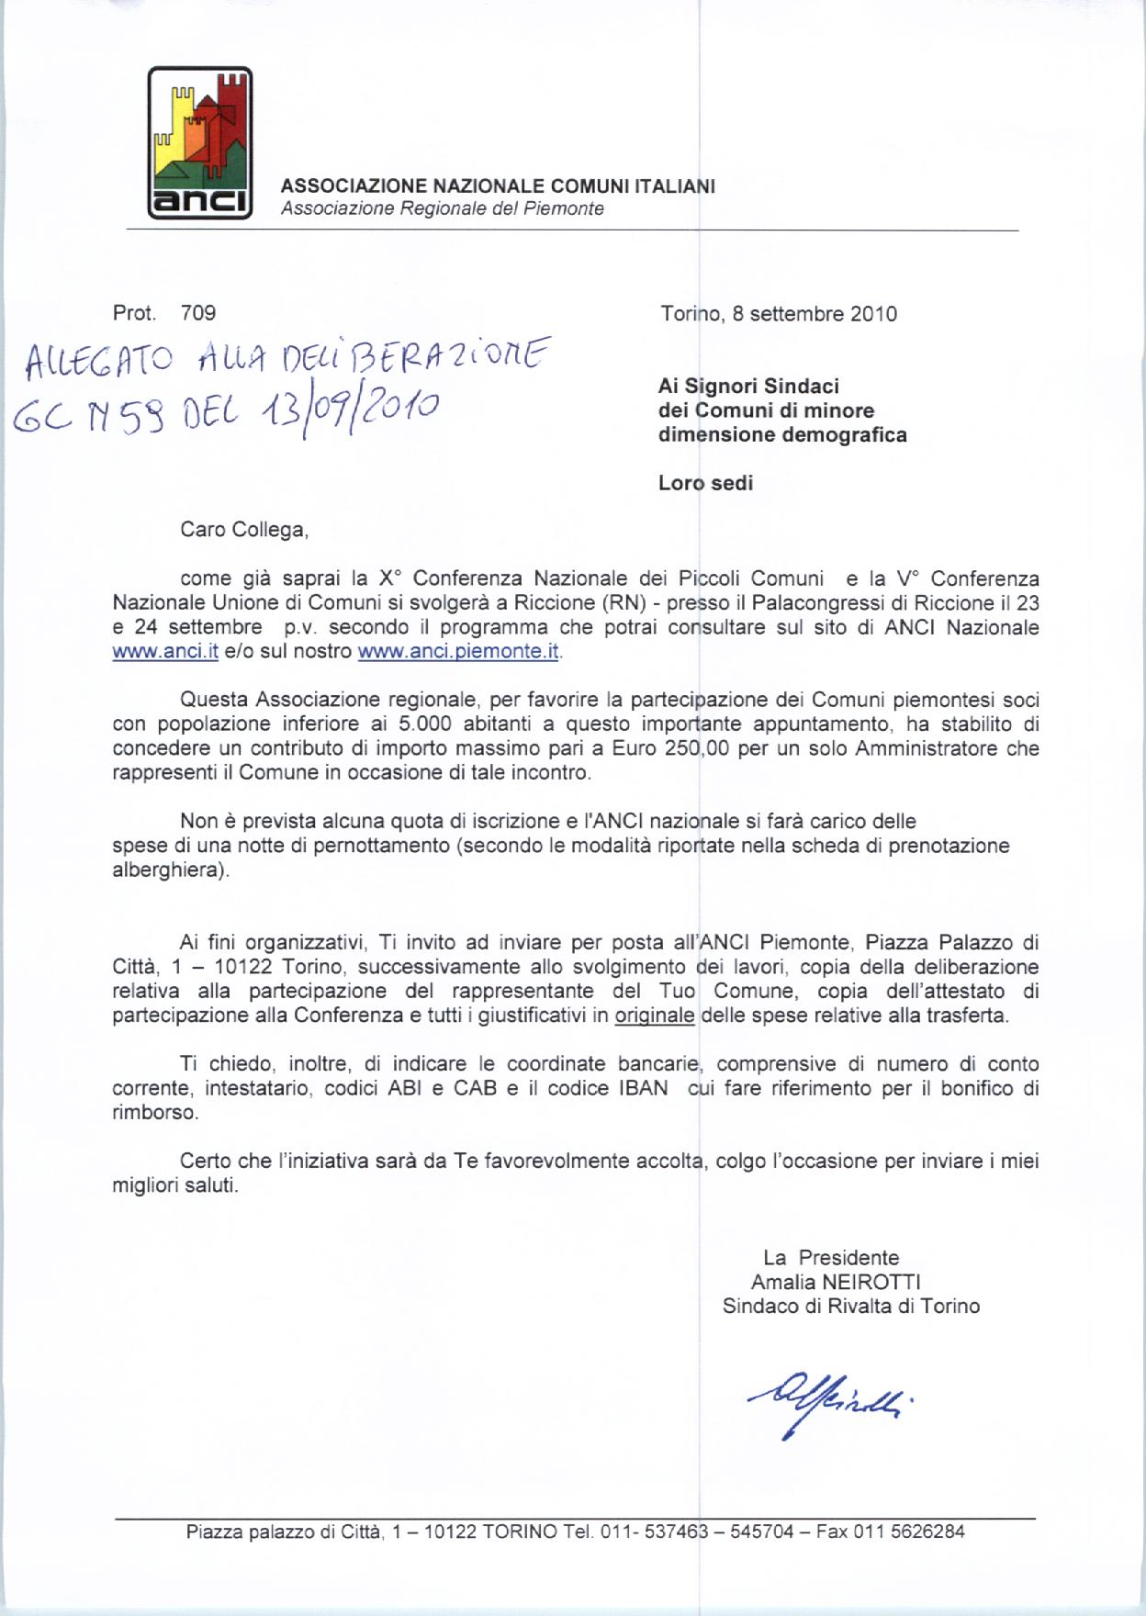
Sulla presente proposta di deliberazione, ai sensi dell’articolo 49 del D. Leg. 18 agosto 2000 n. 267, si esprime parere favorevole sulla regolarità tecnico-amministrativa.
IL RESPONSABILE DEL SERVIZIO

Ai sensi dell’art. 49 del D. Leg. 18 agosto 2000 n. 267, si attesta la copertura finanziaria dell’impegno di spesa assunto con la presente deliberazione.
IL RESPONSABILE DEL SERVIZIO

Sulla presente proposta di deliberazione, ai sensi dell’articolo 49 del D. Leg. 18 agosto 2000 n. 267, si esprime parere favorevole sulla regolarità tecnica.
IL RESPONSABILE DEL SERVIZIO

Letto, confermato e sottoscritto.

IL SINDACO  Mauro Cabiati | IL SEGRETARIO  Dott. Pierangelo Scagliotti

RELAZIONE DI PUBBLICAZIONE
La presente deliberazione viene pubblicata all’albo pretorio del Comune di Villanova M.to il per quindici giorni consecutivi

IL SEGRETARIO

COMUNICAZIONE AI CAPIGRUPPO
Si da atto che del presente verbale viene data comunicazioni oggi………………............................giorno della pubblicazione ai Capo gruppo consiliari ai sensi dell’art. 125 del D. Leg. 18 agosto 2000 n. 267.
IL SEGRETARIO COMUNALE

ESTREMI DI ESECUTIVITA’

La presente deliberazione è divenuta esecutiva il............................................ai sensi dell’art. 134 del D. Leg. 18 agosto 2000 n. 267.
IL SEGRETARIO

Copia conforme all’originale ad uso amministrativo.

Villanova M.to, lì IL SEGRETARIO COMUNALE

